**ОГБУ «Управление социальной защиты и социального обслуживания населения по Качугскому муниципальному округу»**

Клуб «Устойчивая семья»

Счастье начинается с семьи! Каждая семья уникальна, в каждой – свои традиции и правила, боли и радости. Важно, чтобы в семье царили любовь, взаимопонимание и уважение друг к другу. Первые и главные учителя ребенка в деле семейных отношений – конечно, родители. Достроить этот образ, поднять нужные темы для обсуждения и усвоить ценные уроки поможет «Азбука счастливой семьи»

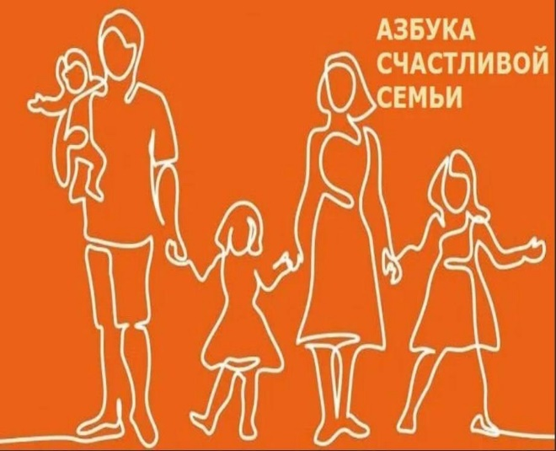

Предлагаем пройти курс для улучшения отношений в семье.

Устойчивая семья поможет вам:

* Укрепить свою семью
* Улучшить детско-родительские отношения
* Развить личную осознанность
* Профилактика семейного неблагополучия

В программе 5 частей:

- семейная система

- Привязанность

- Детская психологическая травма

- Трудное поведение

- Подростковый возраст

Формат проведения встреч: групповые встречи 1 раз в неделю в ОГБУ «Управление социальной защиты и социального обслуживания населения по Качугскому муниципальному округу»

(По возникающим вопросам обращаться по адресу: п. Качуг, ул. Первомайская,3 телефон: 31441)

